7.1 重积分
7.1.2 极坐标系下二重积分的计算
一、相关问题
1．写出下列常见曲线的极坐标方程：
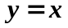；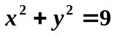；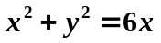；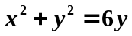
解：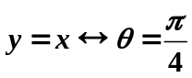；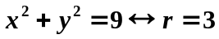；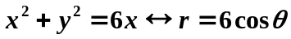；
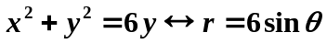
2. 比较圆形域D：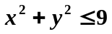下的二重积分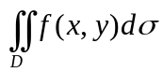，分别在直角坐标系下和极坐标系下对区域D的不等式组表示，哪种较简便？
解：在直角坐标系下：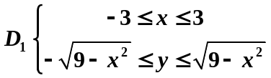；
极坐标系下：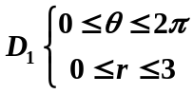，较简便。
3. 写出极坐标系下积分区域的不等式组表示
（1）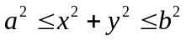，且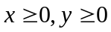（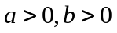）。
（2）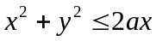、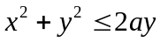
（3）
解：1. ，且（）。
：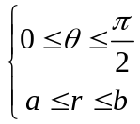

2.
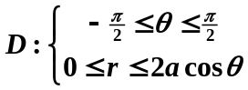

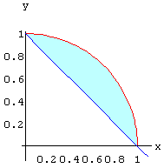3.
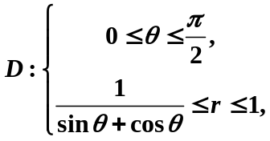
二、有关知识
1. 写出极坐标系下二重积分计算的步骤和方法
解：用极坐标系中的曲线网分割区域时，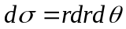
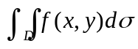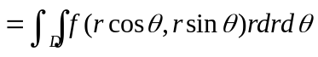
极坐标系下二重积分的积分次序：
半射线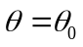与区域边界曲线的交点不超过两个，则为极坐标系下的简单区域。
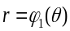
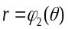
方法：过原点作两条射线，使区域恰好在两条射线之间得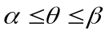；过原点作射线交区域两边界曲线于两点，得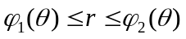，从而：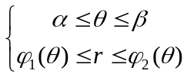，于是
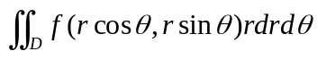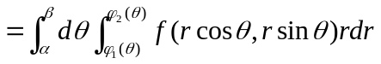

三、练习题
1．将二重积分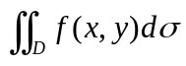化为极坐标系下的二次积分，其中积分区域为，且（）。
解：：，则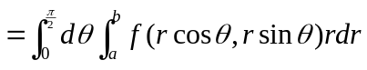
注：①注意到两组积分限均为常数。因此如果积分区域为上述的环形或圆形区域，被积函数中含有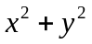，可以考虑使用极坐标。
②最常用的三种圆的极坐标方程：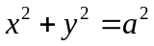—
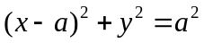—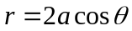 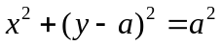—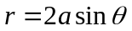

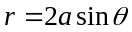
2．将二重积分化为极坐标系下的二次积分，其中积分区域分别为、
解：（1） 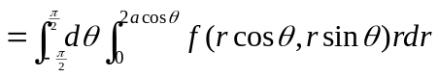
（2） 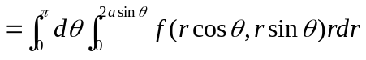

3．将二次积分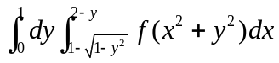化为极坐标系下的二次积分。
解：：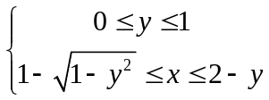
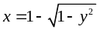
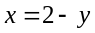
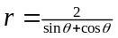
：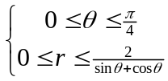及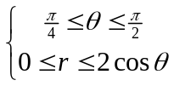
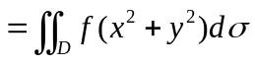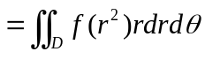
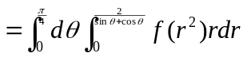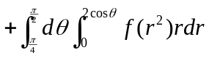
四、思考题
1. 在什么情形下使用极坐标系下计算二重积分？
答：坐标系下计算二重积分也要化为二次累次积分，当被积函数含有或积分区域与圆，圆环及其一部分时，采用极坐标计算要方便一些。

